Dewis thema addas i’w chyflwyno i grŵp o blant gan greu dau weithgaredd gwahaniaethol i’w cyflwyno iddynt. Dylid nodi’r rhesymeg dros ddewis y thema a’r prif nodau ynghlwm wrth y gweithgareddau. Dylid nodi’r gynulleidfa arfaethedig, a’r math o gyfleoedd addysgu iaith y byddai’r gweithgareddau yn eu cynnig wrth addysgu’r Gymraeg fel ail iaith neu fel iaith gyntaf. (Hyd at 400 gair)

Dyluniwyd y sesiwn dilynol ar gyfer Profiad Addysgu Proffesiynol (PAP) yn nhrydedd flwyddyn gradd BA Addysg gyda SAC. Lleoliad y cyfnod PAP oedd ysgol cyfrwng Cymraeg mewn ardal wledig a gynlluniwyd y sesiwn ar gyfer dosbarth o ddisgyblion o flwyddyn 3 a 4 sydd yn cael eu haddysgu mewn dosbarth ar y cyd. Mae canran uchel o’r disgyblion yn y dosbarth yn dod o gartrefi ble siaredir Cymraeg gan o leiaf un rhiant gyda phob un disgybl yn dilyn y Gymraeg fel iaith gyntaf mewn ysgol cyfrwng Cymraeg.

Crëwyd y sesiwn fel sesiwn thematig ar iaith gan ganolbwyntio ar ferfau gorchmynnol fel prif sgil i’w ddatblygu. Dewiswyd y sesiwn thematig dan sylw er mwyn adeiladu ar waith blaenorol y dosbarth yn y maes gan anelu at gryfhau sgiliau a hyder disgyblion yn defnyddio berfau gorchmynnol mewn sefyllfaoedd pob dydd. Roedd y nodau dysgu yn disgwyl i ddisgyblion creu amryw o adnoddau gan ddefnyddio’r berfau gorchmynnol roeddent eisoes wedi dysgu. Dyluniwyd 3 gweithgaredd fel rhan o’r sesiwn gan wahaniaethu ar sail gallu'r dosbarth. Roedd y disgyblion yn cael ei rhannu ar sail gallu yn llwyr, ac nid ei gwahaniaethu ar sail oedran na blwyddyn ysgol. Roedd y disgyblion mwyaf abl yn gweithio mewn parau er mwyn creu cyfres o’r gêm “Top Trumps” i’w cyfoedion, y grŵp canolig yn gweithio mewn grŵp er mwyn creu cyfres o gyfarwyddiadau a map er mwyn cynorthwyo ymwelwyr sy’n dod i’r ysgol, a’r grŵp llai abl yn defnyddio adnoddau golchi dannedd er mwyn creu map cyfarwyddiadau ar gyfer y dasg.

Dewiswyd y sesiwn thematig uchod gan fod mod priodoli iaith y berfau gorchmynnol i sefyllfaoedd mae’r disgyblion yn gyfarwydd â hwy o ddydd i ddydd. Trwy’r priodoli’r tasgau iaith i weithgareddau a sefyllfaoedd sydd yn gyfarwydd i ddisgyblion y gobaith yw sbarduno diddordeb a brwdfrydedd ehangach ynddynt. Mae’r cynllunio ar gyfer y tasgau uchod felly yn dilyn egwyddor a nodwyd gan Taylor a Harris (2013: 62) o gysylltu addysgu yn drawsgwricwlaidd gyda bywyd bob dydd disgyblion er mwyn sicrhau'r ymgysylltiad gorau posib wrth y disgyblion. Trwy gynyddu lefelau ymgysylltiad y disgyblion, gobeithiwyd gweithredu dull o ddysgu gweithredol (active learning) ymysg y disgyblion fel y crybwyllwyd gan Bonwell (1991) ble mae disgyblion yn cymryd rhan lawn yn ei haddysg nhw ei hunain. Mae’r elfennau yma o fabwysiadu dull o addysgu yn drawsgwricwlaidd a hyrwyddo dysgu gweithredol ymysg ddisgyblion wedi cyfrannu at ddewis y testun a chynllunio’r sesiwn dan sylw.

Cyflwyno sesiwn thematig a dau weithgaredd gwahaniaethol i grŵp o blant yn ystod eich cyfnod PAP. Bydd angen i chi ffilmio’r sesiwn a’r gweithgareddau i’w dadansoddi gennych ac i’w cyflwyno fel rhan o asesiad y modwl.

https://youtu.be/fRVIfqsSKNE

Adfyfyriad ysgrifenedig ar dasg 2. (Hyd at 1600 gair)

Yn y linc Youtube, ceir blas ar yr hyn a gyflwynwyd fel rhan o’r sesiwn a nodir yn adran gyntaf y papur hwn. Oherwydd y cyfyngiad amser, ni cheir y sesiwn yn ei gyfanrwydd ac o ganlyniad bydd elfennau a drafodir yn yr adfyfyriad isod yn deillio o’r hyn a gynhwyswyd yn y fideo, gyda rhai elfennau yn deillio o arsylwadau'r myfyriwr o’r wers ei hun. Bwriedir cefnogi sylwadau’r adfyfyriad gyda thystiolaeth a theori ble’n bosib er mwyn priodoli’r sesiwn gyda pholisi addysg yng Nghymru ac ysgolheictod rhyngwladol.

Cynlluniwyd y sesiwn a’r gweithgareddau cysylltiedig dan sylw gyda phwyslais clir ar sicrhau bod yna gyfleoedd i ddisgyblion datblygu ei sgiliau llafaredd ochr yn ochr â’r datblygu dealltwriaeth o’r berfau gorchmynnol a gyflwynwyd iddynt mewn gwers flaenorol ac fe weithiodd yr elfen yma o’r wers yn dda. Fel y nodwyd eisoes, gwahaniaethwyd y disgyblion blwyddyn 3 a 4 yn y dosbarth ar sail gallu mewn i 3 grŵp. Ymhellach, fe rannwyd y grwpiau mewn i barau neu grwpiau llai er mwyn iddynt gael y cyfle i drafod a chreu darn o waith ar y cyd yn hytrach na fel unigolion. Gweithiodd yr elfen yma o’r wers yn arbennig am ddau reswm. Yn gyntaf, roedd y disgyblion gallu trafod a chydweithio gyda’i gilydd sydd yn sbarduno disgyblion wrth iddynt gael y cyfle i drin a hidlo syniadau ymysg cyfoedion. Yn ail, roedd y ffaith eu bod yn creu cyfarwyddiadau ac adnoddau sydd yn gysylltiedig gyda’i bywyd bob dydd wedi cynyddu ymgysylltiad y disgyblion gyda’r gwaith gan roi’r cyfle iddynt gysylltu’r adnodd gyda’i bywydau personol nhw ei hun. Gwelwyd bod hyn yn sbardun ychwanegol iddynt wrth weithio gyda materion sydd yn gyfarwydd iddynt. Ceir ymgysylltiad cryf yn y gweithgareddau yma gyda Chwricwlwm Cymru ar gyfer y Gymraeg a Fframwaith Llythrennedd a Rhifedd Llywodraeth Cymru sydd hefyd yn elfen gref o’r sesiwn. Yn benodol, mae’r gweithgareddau yn cwrdd ag agwedd “Cydweithio a thrafod” o fewn elfen “Datblygu a chyflwyno gwybodaeth a syniadau” y Rhaglen Astudio’r a’r Fframwaith. Arweiniwyd y theori tu ôl i’r sesiwn hon gan y pwyslais cynyddol a rhoddir ar sgiliau llafar gan addysgwyr ac ysgolheigion yn y byd addysg megis Richards a Rodgers (2001: 3) a noda bod symudiad clir yn astudiaethau ieithyddol tuag at hyfedredd llafar yn hytrach dealltwriaeth a darllen dros y blynyddoedd diweddar.

Roedd y sesiwn a disgrifiwyd yma yn adeiladu ar sesiwn blaenorol ble roedd yr athro wedi cyflwyno berfau gorchmynnol i’r disgyblion yn y dosbarth a sicrhau dealltwriaeth sylfaenol y disgyblion o’r gramadeg perthnasol. Y bwriad yn y sesiwn hon oedd ymestyn dealltwriaeth y disgyblion gan eu herio i ddefnyddio’r berfau gorchmynnol yn sefyllfaoedd y byd go iawn. Fel y soniwyd eisoes, roedd yr elfen o ddefnyddio’r ffurfiau gorchmynnol i greu adnoddau ymarferol wedi gweithio’n dda gan roi elfen o berthnasedd i fywydau bob dydd y disgyblion. Cafwyd ymateb dda gan y disgyblion i’r cyfle i greu adnoddau ymarferol fel hyn gan roi’r cyfle i’r athro asesu eu gallu i ddefnyddio’r berfau gorchmynnol roeddent eisoes wedi’u dysgu heb fod y disgyblion gwir yn ystyried ei bod yn cael asesu yn anffurfiol mewn gwirionedd. Ceir enghreifftiau o’r mapiau stori derfynol yn yr atodiadau sydd ynghlwm â’r aseiniad hwn. Roedd y tasgau a disgrifiwyd yma hefyd yn cwrdd â nifer o nodau Rhaglen Astudio ar gyfer y Gymraeg a Fframwaith Llythrennedd a Rhifedd Llywodraeth Cymru sydd yn dangos eu perthnasedd i addysg yng Nghymru. Yn bennaf, mae’r tasgau o ysgrifennu a chreu’r adnoddau yn cwrdd â’r sgil o “ddefnyddio iaith sy’n briodol ar gyfer ysgrifennu, gan gynnwys Cymraeg safonol” sy’n rhan o agwedd “Iaith” yr elfen “Ysgrifennu’n gywir” o fewn y rhaglen astudio a’r fframwaith.

Fel rhan o adolygiad Llywodraeth Cymru o’r cwricwlwm addysg yng Nghymru, cyhoeddwyd Dyfodol Llwyddiannus gan yr Athro Donaldson ym mis Ionawr 2015. Fel rhan o hynny, argymhellwyd 6 Maes Dysgu a Phrofiad ar gyfer ysgolion Cymru sydd bellach wedi’u mabwysiadau gan Lywodraeth Cymru (2019) ac sydd bellach allan at ymgynghoriad cyhoeddus. Gyda’r newidiadau arfaethedig ar waith, mae’n briodol felly i edrych ar sut mae’r addysg sydd yn cael ei ddarparu yn gweddu gyda’r cwricwlwm newydd. Mae’r graddedigion mwyaf diweddar yn ffodus eu bod wedi datblygu ei sgiliau addysgu gydag Adroddiad Donaldson yng nghefn ei meddyliau ac o ganlyniad wedi gallu esblygu gwersi traddodiadol i weddu gyda’r cwricwlwm arfaethedig newydd ac mae’r enghraifft yma o wers wedi gallu sicrhau hynny. Mae’r sesiwn dan sylw yn gweddu yn dda i’r Maes Profiad a Phrofiad “Ieithoedd, Llythrennedd a Chyfathrebu” sydd wedi’i hawgrymu fel rhan o Ganllawiau Statudol Ddrafft Llywodraeth Cymru (2019) gyda’r elfen lafar o’r gweithgareddau yn cwrdd â deilliant cyflawniad Cam Gynnydd 2 o fewn y datganiad bod “dysgwyr sy’n siarad ac yn ysgrifennu’n effeithiol yn barod i chwarae rhan lawn mewn bywyd a gwaith” (2019: 8) sy’n nodi bod disgyblion yn datgan “Gallaf egluro gwybodaeth a rhannu syniadau, safbwyntiau syml a theimladau gan ddefnyddio geirfa berthnasol” (. Mae’r elfen ysgrifenedig o’r dasg hefyd yn cyfrannu at y cwricwlwm arfaethedig newydd o dan yr un datganiad o’r Canllawiau Statudol (2019: 50) sy’n nodi y dylid disgyblion datgan “Gallaf gynllunio ac ysgrifennu at wahanol ddibenion ac ar gyfer gwahanol gynulleidfaoedd”.

Ceir dadansoddiad uchod o’r elfennau positif o’r sesiwn a’r gweithgareddau o dan drafodaeth. Er y cred bod yna elfennau positif iawn i’r sesiwn, rhaid hefyd cymryd pob cyfle i fyfyrio ar yr hyn sydd yn bosib ei wella erbyn y tro nesaf, wedi’r cyfan – “nid da lle gellir gwell”.

O ran gwella ar gyflwyniad a chynllunio’r gweithgareddau a nodwyd, teimlem y byddai’r wers wedi elwa o ddull mwy ffurfiol o asesu dealltwriaeth y disgyblion o ferfau gorchmynnol ar ddiwedd y wers er mwyn sicrhau bod tystiolaeth ychydig yn fwy meintiol er mwyn llywio cynllunio sesiynau'r dyfodol. Er y gofynnwyd i’r disgyblion yn anffurfiol yn ystod y cyflwyniad am enghreifftiau o ferfau gorchmynnol i’w hatgoffa o’r wers flaenorol byddai ffurfioli hynny rhywfaint trwy gwis gan ofyn iddynt i ateb cwestiynau ar ddechrau ac ar ddiwedd y wers wedi bod o fudd. Byddai hyn wedi sicrhau data ychwanegol i’r athrawon ar lefel unigolion byddai wedi gallu arwain at ymyraethau unigol os oedd angen er mwyn sicrhau bod pawb yn y dosbarth yn dangos cynnydd. Er bod addysgu dosbarth sydd yn cynnwys disgyblion o flwyddyn 3 a 4 gallu bod o fudd mewn rhai agweddau, byddai ychwanegu cwis cloi fel hyn wedi galluogi’r athro i dreiddio’n dyfnach i gynnydd disgyblion unigol.

Ceir trafodaeth uchod ar ddylanwad Dyfodol Llwyddiannus ar y byd addysg yng Nghymru a cheir pwyslais cryf yn argymhellion Donaldson (2015:40-42) ar sicrhau bod y dull o addysgu’n drawsgwricwlaidd yn rhan ganolog o unrhyw gwricwlwm wrth symud i’r dyfodol. Ceir cefnogaeth i’r math yma o addysgu gan ysgolheigion megis Barnes (2007: 62) sydd yn cynnig enghreifftiau o’r hyn a ystyrir ganddo yn addysgu trawsgwricwlaidd effeithiol. Fel rhan o hyn mae Barnes (2007: 320) yn nodi bod addysg ddigidol yn enghraifft dda o’r hyn y gellid ei haddysgu yn drawsgwricwlaidd ac er nad oedd yn bosib yn ystod y cyfnod o Brofiad Addysgu Proffesiynol yma oherwydd diffyg amser, byddai wedi bod yn bosib ymestyn y gwaith i ddatblygu sgiliau digidol y plant ochr yn ochr â’u sgiliau iaith. Noda Futurelab (2010: 20-21) bod rhaid sicrhau bod disgyblion yn creu cynnwys digidol yn ogystal â defnyddio technoleg os am wir datblygu’n unigolion sydd yn hyderus yn ei sgiliau digidol a cheir cyfle i adeiladu ar y sgiliau yma trwy’r sesiynau dan sylw. Fel rhan o’r sesiynau a disgrifiwyd, roedd y disgyblion wedi creu 3 adnodd ar gyfer eu cyfoedion neu oedolion oedd yn ymweld â’r ysgol. Er mwyn ymestyn hyn ymhellach i’r maes digidol byddai cynllunio cyfres o sesiynau ble byddai’r disgyblion yn medru creu fideo yn cyfleu eu cyfarwyddiadau sydd yn defnyddio’r berfau gorchmynnol gan ddod a’r gwaith yn fyw a datblygu ei sgiliau llafar a chyflwyno'r un pryd. Byddai’r fideos hefyd yn gallu cael ei ddefnyddio gan ddisgyblion eraill wrth drosglwyddo’r cyfarwyddiadau i’r dyfodol. Gwelir symudiad clir gan gwricwlwm newydd Cymru i gryfhau’r allbynnau digidol ac yn benodol mewn perthynas â chreu cynnwys sydd yn datblygu sgiliau llythrennedd wrth i Lywodraeth Cymru cyhoeddi’r Fframwaith ddrafft newydd i ymgynghoriad. Yn y fframwaith ddrafft mae Llywodraeth Cymru yn cynnwys “Cynhyrchu” fel llinyn penodol ac o ganlyniad yn cydnabod bod creu cynnwys digidol bellach yn rhan annatod o fywyd a sgiliau llythrennedd sydd angen ei ddatblygu ar gyfer disgyblion y dyfodol. Byddai ymestyn y prosiect sydd wedi’i ddisgrifio yma i mewn i’r maes digidol yn sicr wedi gallu esblygu’r gwaith a sgiliau’r disgyblion i’w llawn botensial.

Ceir ymgais penodol yma i ddadansoddi gwers iaith benodol gan nodi'r hyn a oedd yn bositif yn ogystal ag awgrymu cyfleoedd i wella ac ymestyn y sesiwn i’r dyfodol. Nodwyd bod yr elfen o weithgaredd a oedd yn cyfuno datblygu sgiliau llafar cyn cydweithio i ysgrifennu cyfres o ganllawiau wedi gweithio’n dda gan roi cyfle i ddatblygu mwy nag un elfen o sgiliau iaith y disgyblion. Nodwyd hefyd bod galluogi’r disgyblion i greu adnoddau roedd yn ddefnyddiol iddyn nhw a’u cyfoedion hefyd yn elfen bositif o’r sesiwn gan sicrhau bod y disgyblion wedi’u hymgysylltu yn dda gyda’r gwaith. Er yr elfennau positif a nodwyd, nodwyd bod y sesiwn a ddisgrifiwyd yn canolbwyntio ar iaith yn llwyr felly argymhellwyd cyflwyno elfen o addysg ddigidol pe bai amser ychwanegol gan ddefnyddio’r cyfle i addysgu yn drawsgwricwlaidd gan ddilyn argymhellion yr Athro Donaldson.

Atodiad 1
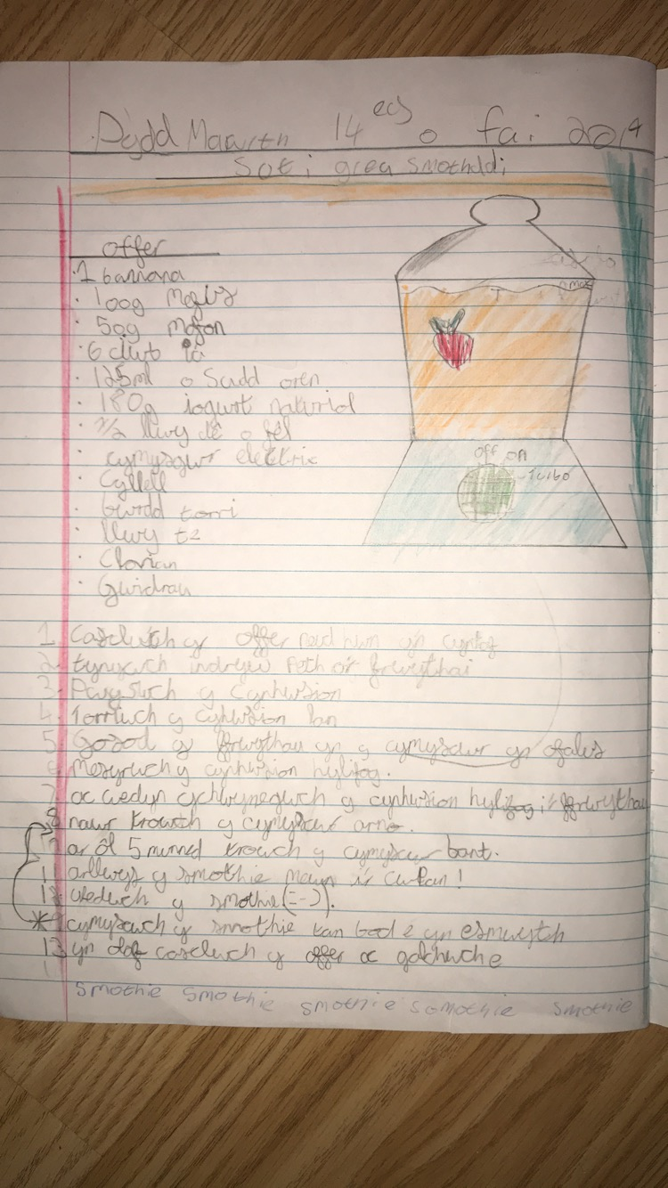

Atodiad 2
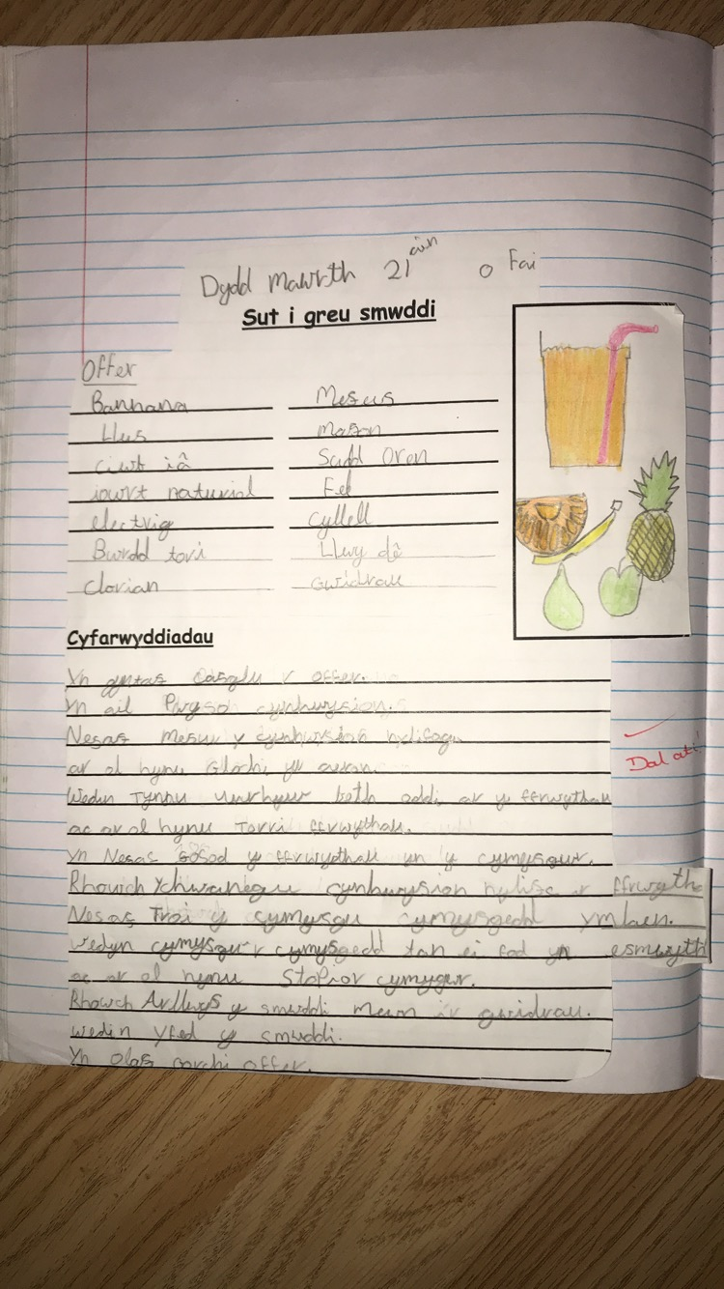
Atodiad 3
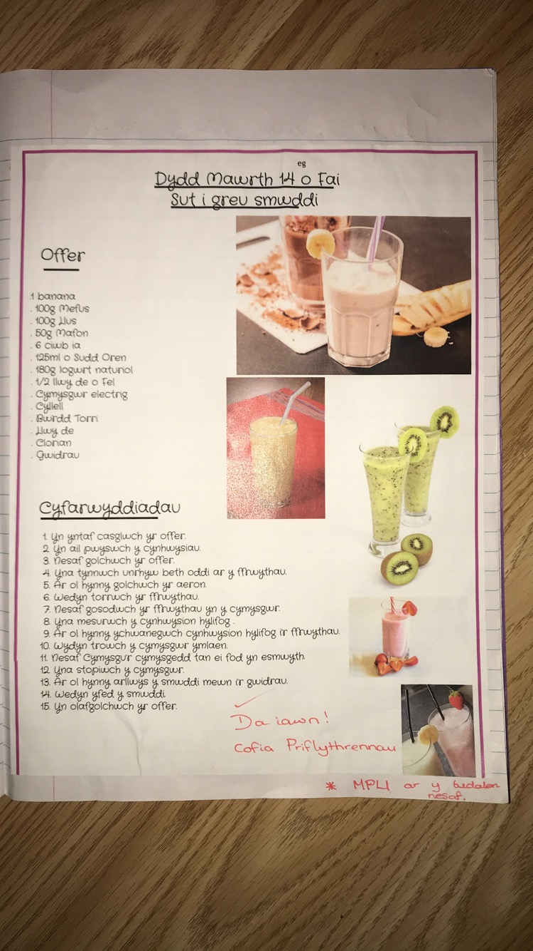

Rhestr gyfeiriadau
- Baker, C. (2011) Foundations of bilingual Education and Bilingualism. 5th ed. Bristol: Multilingual Matters.
- Bonwell, C.C. a Eison, J. A. (1991) Active learning – Creating Excitement in the classroom. San Francisco: Jossey Bass.
- Donaldson, G. (2015) Dyfodol Llwyddiannus – Adolygiad annibynnol o’r cwricwlwm a’r Trefniadau Asesu yng Nghymru. Caerdydd: Llywodraeth Cymru.
- Hauge, C. a Payton, S. (2010) Digital literacy across the curriculum. Futurelab innovation in education.
- Lightbrown, P.M. a Spada, N. (2013) How Languages are Learned. Oxford: Oxford University Press.
- Richards, J. C. a Rodgers, T. S. (2001) Approached and Methods in Language Teaching. 2nd ed. Cambridge: Cambridge University Press.
- Taylor, H. a Harris, A. (2013) Learning and Teaching Mathematics 0-8. London: SAGE.
- Yr Adran Addysg a Sgiliau (2016) Rhaglen astudio ar gyfer Cymraeg Cyfnodau Allweddol 2-4. Caerdydd: Llywodraeth Cymru.
- Yr Adran Addysg a Sgiliau (2019) Canllawiau Statudol Drafft Maes Dysgu a Phrofiad: Ieithoedd, Llythrennedd a Chyfathrebu. Caerdydd: Llywodraeth Cymru.
- Yr Adran Addysg a Sgiliau (2019) Fframwaith Cymhwysedd Digidol: Cwricwlwm drafft i Gymru fersiwn 2022. Caerdydd: Llywodraeth Cymru.
- Yr Adran Addysg a Sgiliau (2019) Fframwaith Cymhwysedd Digidol. Caerdydd: Llywodraeth Cymru.
- Barnes, J. (2015) Cross-Curricular learning 3-14. London: SAGE.

